Астрономія 18 листопада 2021 року.

Контрольна робота.

Волянюк Арсен, Заяц Дариина — І варіант;

Волянюк Софія, Лябоха Андрій — ІІ варіант;

Михальчук Роман, Романюк Денис — ІІІ варіант;

Саврацький Богдан, Сюйва Наталія — ІV варіант;

Саврацький Дмитро, Тимощук Анна — V варіант;

Фролова Віікторія — VІ варіант.

**Астрономія Контрольна робота № 1 І варіант**

1. Слово «астрономія» у перекладі з грецької означає …

А) Закон про зорі; Б) Вчення про планети; В) Вимірювання неба; Г) Знання про Сонце.

2. На скільки сузір’їв розбита небесна сфера?

А) 70; Б) 80; В) 88; Г) 98.

3.У якому годинному поясі розташована Україна?

А) Нульовому; Б) Першому; В) Другому; Г) Третьому.

4. Вкажіть 5 зір, які мають власні назви.

5. Для яких планет із Землею можливе сполучення?

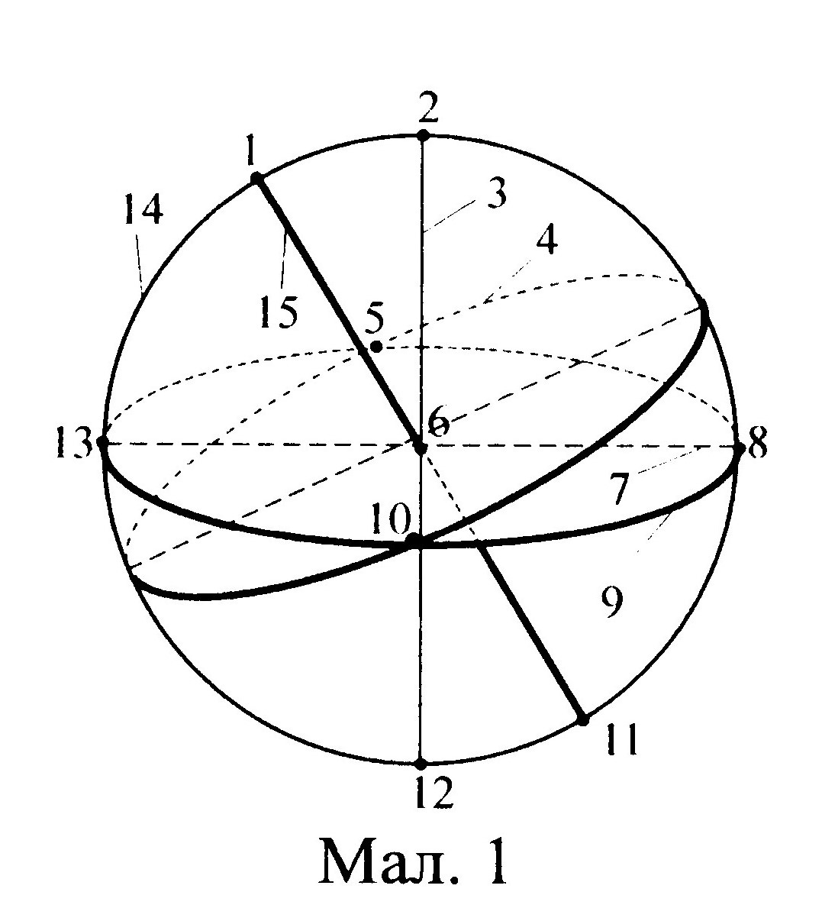6. Сформулюйте І закон Кеплера.

7. Скільки часу світло поширюється від Сонця до Меркурія, коли відстань між ними 50 мільйонів кілометрів?

8. Що означають грецькі літери у назвах зірок? Наведіть приклади.

9. Чому виникла необхідність впровадження високосного року? Поясніть, як за новим стилем визначають високосні роки?

10. Вкажіть назву точки небесної сфери, яка на малюнку 1 позначена числом 2.

А) Північний полюс світу; Б) Південний полюс світу;

В) Зеніт; Г) Надир.

11. Велике коло позначене на малюнку 1 числом 14 називається ...

А) Математичним горизонтом; Б) Небесним меридіаном;

В) Екліптикою; Г) Небесним екватором.

12. Поблизу якої зорі розміщений Північний полюс світу?

**Астрономія Контрольна робота №1 ІІ варіант**

1. Перший телескоп збудував …

А) Кеплер; Б) Ньютон; В) Галілей; Г) Гіппарх.

2. Кількість зодіакальних сузір’їв дорівнює …

А) 11; Б) 12; В) 13; Г) 88.

3. Розділ астрономії, що вивчає походження, будову та еволюцію Всесвіту як єдиного цілого, називають ...

А) Астрометрією; Б) Астрофізикою; В) Небесною механікою; Г) Космологією.

4. Назвіть найяскравішу зорю нічного неба, яку видно на території України?

5. Що таке ексцентриситет?

6. Сформулюйте ІІ закон Кеплера.

7. У якій точці Землі видно світила лише північної півкулі?

8. Яка маса тіла, якщо на поверхні Марса його вага 726 Н? gм = 3,83 м/с2.

9. Поясніть нерівномірність руху Сонця по екліптиці.

10. Вкажіть назву точки небесної сфери, яка на малюнку 1 позначена числом 11.

А) Північний полюс світу; Б) Південний полюс світу; В) Зеніт; Г) Надир.

11. Велике коло позначене на малюнку 1 числом 4 називається ...

А) Математичним горизонтом; Б) Небесним меридіаном;

В) Екліптикою; Г) Небесним екватором.

12. Яка причина зміни пір року?

**Астрономія Контрольна робота № 1 ІІІ варіант**

1. Слово «планета» у перекладі з грецької означає …

А) Маленька зоря; Б) Блукаюча зоря;

В) Небесне тіло; Г) Схожа на Землю.

2. У центрі геліоцентричної системи світу знаходиться ...

А) Сонце; Б) Земля; В) Місяць; Г) Юпітер.

3. Одна астрономічна одиниця, приблизно дорівнює ...

А) 15·107 км; Б) 300 000 км; В) 1013 км; Г) 250·106 км.

4. Що таке сузір’я?

5. Які координати використовують в екваторіальній системі координат?

6. Що таке вісь світу?

7. Час якого годинного поясу називають всесвітнім?

8. Знайдіть час поширенні світла від Сонця до Сатурна, якщо середня відстань між ними 1427 мільйонів кілометрів.

9. Як називається явище проходження світила через небесний меридіан?

10. Вкажіть назву точки небесної сфери, яка на малюнку 1 позначена числом 2.

А) Північний полюс світу; Б) Південний полюс світу;

В) Зеніт; Г) Надир.

11. Велике коло позначене на малюнку 1 числом 14 називається ...

А) Математичним горизонтом; Б) Небесним меридіаном;

В) Екліптикою; Г) Небесним екватором.

12. Що таке горизонтальний паралакс?

**Астрономія Контрольна робота № 1 ІV варіант**

1. Скільки приблизно зірок видно неозброєним оком із поверхні Землі?

А) 600; Б) 6000;

В) 60 000; Г) 600 000 000.

2. Орбітами планет є …

А) Кола; Б) Прямі;

В) Еліпси; Г) Параболи.

3. Три закони руху планет сформулював …

А) Ньютон; Б) Кеплер;

В) Галілей; Г) Копернік.

4. Як називається найближча від Сонця точка орбіт планети?

5. На яку кількість сузір’їв розділена сьогодні небесна сфера?

6. Назвіть основні типи календарів.

7. Що таке небесний меридіан?

8. Яка відстань від Марса до Сонця, якщо сонячне світло проходить її за 12 хвилин 40 секунд?

9.Які сузір'я називають зодіакальними? Скільки їх є?

10. Вкажіть назву точки небесної сфери, яка на малюнку 1 позначена числом 12.

А) Північний полюс світу; Б) Південний полюс світу; В) Зеніт; Г) Надир.

11. Велике коло позначене на малюнку 1 числом 4 називається ...

А) Математичним горизонтом; Б) Небесним меридіаном;

В) Екліптикою; Г) Небесним екватором.

12. Що таке світловий рік? Яке його значення?

**Астрономія Контрольна робота № 1 V варіант**

1. Скільки є годинних поясів?

А) 12; Б) 24; В) 36; Г) 60.

2. Нижньою планетою для Землі є …

А) Венера; Б) Марс; В) Сатурн; Г) Уран.

3. Розділ астрономії, що вивчає фізичні явища та хімічні процеси, які відбуваються в небесних тілах та в космічному просторі, називають ...

А) Астрометрією; Б) Астрофізикою; В) Небесною механікою; Г) Космологією.

4. У якій точці Землі видно світила лише північної півкулі?

5. В чому відмінність між Юліанським і Григоріанським календарями?

6. Час якого годинного поясу називають всесвітнім?

7. У якій точці Землі видно світила лише південної півкулі?

8. Яка маса тіла, якщо його вага на поверхні Меркурія 754 Н? gм = 3,77 м/с2.

9. Як називається явище проходження світила через небесний меридіан?

10. Вкажіть назву точки небесної сфери, яка на малюнку 1 позначена числом 12.

А) Північний полюс світу; Б) Південний полюс світу;

В) Зеніт; Г) Надир.

11. Велике коло позначене на малюнку 1 числом 14 називається ...

А) Математичним горизонтом; Б) Небесним меридіаном;

В) Екліптикою; Г) Небесним екватором.

12. Що таке надир?

**Астрономія Контрольна робота № 1 VІ варіант**

1. Скільки є годинних поясів?

А) 12; Б) 24; В) 36; Г) 60.

2. Нижньою планетою для Землі є …

А) Венера; Б) Марс; В) Сатурн; Г) Уран.

3. Розділ астрономії, що вивчає фізичні явища та хімічні процеси, які відбуваються в небесних тілах та в космічному просторі, називають ...

А) Астрометрією; Б) Астрофізикою; В) Небесною механікою; Г) Космологією.

4. У якій точці Землі видно світила лише північної півкулі?

5. В чому відмінність між Юліанським і Григоріанським календарями?

6. Час якого годинного поясу називають всесвітнім?

7. У якій точці Землі видно світила лише південної півкулі?

8. Яка маса тіла, якщо його вага на поверхні Меркурія 754 Н? gм = 3,77 м/с2.

9. Як називається явище проходження світила через небесний меридіан?

10. Вкажіть назву точки небесної сфери, яка на малюнку 1 позначена числом 12.

А) Північний полюс світу; Б) Південний полюс світу;

В) Зеніт; Г) Надир.

11. Велике коло позначене на малюнку 1 числом 14 називається ...

А) Математичним горизонтом; Б) Небесним меридіаном;

В) Екліптикою; Г) Небесним екватором.

12. Що таке надир?